КОММЕРЧЕСКОЕ ПРЕДЛОЖЕНИЕ
Предлагаем вашему вниманию бак смеситель-дозатор воды периодического и порционного действия (далее бак) марки БСДВ-ХЭП, предназначенный для автоматического смешивания холодной и горячей воды до требуемой температуры и её последующего дозирования при приготовлении теста в хлебопекарном и кондитерском производстве. Бак является дозатором периодического и порционного действия, предназначенного как для дежевого замеса теста, так и для непрерывного замеса. Бак может использоваться как для питания водой станций дозирования жидких компонентов, так и взамен их.
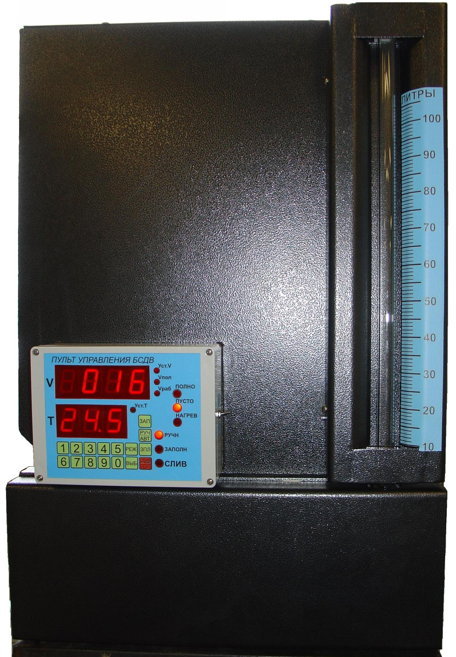
Бак выпускается в трёх модификациях в зависимости от диапазона дозирования воды:
БСДВ-50ЭП,
БСДВ-100ЭП и
БСДВ-200ЭП.
В конструкции бака контактируют с рабочей средой только те материалы, которые разрешены к применению в пищевой промышленности: ст12Х18Н10Т ГОСТ5632-72; фторопласт-4 ГОСТ10007-80; латунь ЛС 59-1Л
ГОСТ 17711-72.

Внешний вид бака марки БСДВ-100ЭП.

Отличительные особенности
- Бак может использоваться как для дежевого замеса теста, так и для непрерывного замеса, выполняя одновременно функцию подготовки воды и её периодического или порционного дозирования с установленной производительностью.
- В баке установлен ТЭН для поддержания установленной температуры воды при длительном простое, что повышает стабильность температурного режима при замесе теста.
- В нижней части бака имеется поддон для сбора конденсата, образующегося на стенках бака. Конденсат через патрубок сливается в канализацию.
- Установка температуры, объёма и производительности сливаемой воды производится при помощи клавиатуры на пульте управления. Отображение объёма, температуры и производительности происходит светодиодными индикаторами с высотой цифр 26мм.
- На пульте управления постоянно индицируется температура воды в баке, объём сливаемой жидкости или производительность, уровень воды в баке (пусто или полно), состояние работы ТЭНа.
- На внешней стороне бака имеется водомерное стекло со шкалой для визуального контроля за уровнем воды в баке.
- В программе бака предусмотрено ручное или автоматическое заполнение бака;
- При отключении питания все параметры сохраняются в энергонезависимой памяти пульта управления. После включения питания можно продолжить работу, не вводя вновь параметры.
- Также в памяти прибора сохраняется общее количество слитой воды из бака (в дежу и в канализацию) и количество воды, слитое в дежу.
- Наружные поверхности бака покрыты порошковой оплавляемой эмалью.
- К баку можно подключить выносной пульт управления.

ТЕХНИЧЕСКИЕ ХАРАКТЕРИСТИКИ
ПАРАМЕТР | ХАРАКТЕРИСТИКИ
ПАРАМЕТР | БСДВ-50Э | БСДВ-100Э | БСДВ-200Э
Диапазон дозирования воды, л | 1-50 | 1-100 | 1-200
Погрешность дозирования, % | ±2 | ±2 | ±2
Производительность, л/мин | 0,5-20,0 | 0,5-20,0 | 0,5-25
Диапазон регулировки температуры, ^{О}С | 10,0-60,0 | 10,0-60,0 | 10,0-60,0
Точность регулировки температуры, ^{О}С | -1 | -1 | -1
Температура холодной воды на входе, ^{О}С | 10±5 | 10±5 | 10±5
Температура горячей воды на входе, ^{О}С | 70±5 | 70±5 | 70±5
Макс. давление воды на входе, мПа | 1,0 | 1,0 | 1,0
Макс. разница давлений хол. и гор. воды на входе, мПа | 0,3 | 0,3 | 0,3
Скорость заполнения воды в бак, л/мин* | 30 | 30 | 30
Средняя скорость слива воды из бака, л/мин | 20 | 20 | 25
Подвод воды | Ду15 | Ду15 | Ду15
Слив воды | Ду20 | Ду20 | Ду25
Напряжение питания сети переменного тока частотой 50Гц, В | 220±10% | 220±10% | 220±10%
Макс. Потребляемая мощность с ТЭНом / без ТЭНа, кВт | 2,7 / 0,2 | 2,7 / 0,2 | 2,7 / 0,2
Степень защиты корпуса пульта управления | IP54 | IP54 | IP54
Габаритные размеры, мм, не более (ШхГхВ) | 400х700х720 | 500х800х750 | 500х800х1150
Масса сухая, кг, не более | 90 | 95 | 110
* - при давлении горячей и холодной воды на входе не менее 0,5 мПа.

Комплект поставки
Обозначение | Наименование | Кол. | Примечание
БСДВ-ХЭП | Бак смеситель-дозатор воды | 1шт
 | Шланг сливной ПВХ Ду=25 (33х4,0) Рн=10 | 4м
 | Клапан соленоидный ASCO 1/2” н/з 0-1,0 мПа | 2шт
 | Клапан соленоидный ASCO 3/4” н/з 0-1,0 мПа | 1шт
 | Фильтр самоочищающийся 1/2" 100нм с манометром | 2шт
 | Предохранитель плавкий ВП1-1 0,5А | 3шт
 | Настоящий паспорт | 1шт
 | Краткая инструкция по эксплуатации БСДВ-ХЭ | 1шт
 | Паспорт на клапан соленоидный | 1шт

КРАТКАЯ ИНСТРУКЦИЯ ПО РАБОТЕ БАКА СМЕСИТЕЛЯ-ДОЗАТОРА ВОДЫ МАРКИ БСДВ-ХЭ
Бак предназначен для автоматического смешивания холодной и горячей воды и последующего её дозирования в дежу при приготовлении теста. Принцип работы бака заключается в следующем: с цифровой клавиатуры вводится объём сливаемой дозы и её температура. Далее бак заполняется водой (до датчика верхнего уровня), включая подачу то холодной, то горячей воды, тем самым, поддерживая установленную температуру в баке. При нажатии кнопки СЛИВ происходит автоматический слив установленной дозы.
Перед началом работы:
- откройте краны подачи холодной и горячей воды, убедитесь, что нет подтекания воды через соединения;
- подайте питание путём включения автоматов на задней стенке бака (рукоятки вверх) и переведите рукоятку выключателя, расположенного на боковой стенке пульта управления в положение ВКЛ.
Во время работы:
- при включении питания пульт управления находится в рабочем режиме: индикатор V показывает объём сливаемой дозы, а индикатор Т-температуру воды в баке. Также горит лампа РУЧН, обозначающая, что включен ручной режим заполнения бака. В ручном режиме кнопкой ЗПЛ можно включать и выключать заполнение бака водой. При заполнении загорается лампа ЗАПОЛН;
- перед заполнением установите V и Т в следующей последовательности: РЕЖ (загорается лампа уст.V) – ТРИ ЦИФРЫ (объем в литрах >0) – ВЫБ (загорается лампа уст.Т) – ТРИ ЦИФРЫ (температура в градусах ≥5, но ≤70) – ЗАП (параметры уст.V и уст.T записываются в память и происходит выход в рабочий режим).
- нажмите кн. РУЧ/АВТ, при этом включается автоматический режим заполнения бака (лампа РУЧН гаснет), а если бак пустой, то начнётся заполнение бака водой, (загорится лампа ЗАПОЛН). При автоматическом режиме заполнения уровень воды в баке поддерживается в пределах 105-115 литров. При заполнении бака происходит подача либо холодной, либо горячей воды в бак так, чтобы в баке поддерживалась температура, установленная в параметре уст.Т. Заполнение происходит только при отключенном сливе дозы. После заполнения бака до 115 литров загорится лампа ПОЛНО и заполнение остановится;
- нажмите кнопку СЛИВ/СТОП, при этом начнётся слив дозы, установленной в параметре уст.V и загорится лампа СЛИВ. По окончании слива дозы произойдёт останов слива (лампа СЛИВ погаснет). Если слив происходит полностью из бака, то загорается лампа ПУСТО и слив останавливается. Во время слива можно останавливать и продолжать слив дозы нажатием кнопки СЛИВ/СТОП. Если объём воды в баке после слива будет меньше 105 литров, то при автоматическом режиме заполнения (лампа РУЧН не горит) включится заполнение (загорается лампа ЗАПОЛН);
- при длительном простое вода в баке остывает, при этом включается ТЭН и загорается лампа НАГРЕВ, поддерживая температуру воды в баке в пределах установленного допуска от параметра уст.Т. ТЭН включается только если в баке больше 20 литров;
- для изменения температуры воды в баке необходимо чтобы бак был не полный, так как температура в баке регулируется при заполнении. Для этого необходимо предварительно переключить на режим ручного заполнения (кн. РУЧ/АВТ загорается лампа РУЧН), затем слить какое-то количество установленных доз в работу (либо в канализацию), чтобы в баке было 50-90 литров воды. Далее установить другую температуру в режиме установки V и T. Затем обратно переключить в автоматический режим заполнения. Чем больше разница старой и новой температуры, тем более пустой должен быть бак. Например: было 28^{о}С, а нужно 33^{о}С (разница 5^{о}С) для этого необходимо, чтобы в баке было ≤80 литров; или: было 20^{о}С, а нужно 50^{о}С (разница 30^{о}С), тогда в баке должно быть ≤50 литров.
По окончании работы:
- отключите питание прибора путём перевода рукояток выключателя и автоматов-выключателей в нижнее положение;
- закройте краны подачи холодной и горячей воды.
Бак может использоваться для питания водой установленной температуры станции дозирования жидких компонентов. Для этого необходимо вместо соленоидного клапана слива дозы установить шаровый кран и соединить его с входным патрубком станции дозирования. Бак будет автоматически поддерживать температуру воды для станции дозирования.

Рис.1. Внешний вид ПУ БСДВ-ХЭ.

Поз. | Наименование | Назначение
1 | Выключатель питания ПУ | Предназначен для включения ПУ.
2 | Индикатор объёма V | 4-х разрядный индикатор предназначен для индикации объёма воды V в литрах.
3 | Индикатор температуры Т | 3-х разрядный индикатор предназначен для индикации температуры воды Т в ^{о}С.
4 | Цифровые кнопки 0-9 | Предназначены для ввода цифр при установке объёма, температуры и других параметров.
5 | Кнопка РЕЖ (режим) | Предназначена для перехода на следующий режим работы без записи данных в память.
6 | Кнопка ВЫБ (выбор) | Предназначена для выбора параметров.
7 | Кнопка СЛИВ/СТОП | Предназначена для включения и отключения слива дозы в дежу.
8 | Кнопка ЗПЛ (заполнение) | Предназначена для включения заполнения при ручном заполнении бака.
9 | Кнопка РУЧ/АВТ (ручное/автоматическое) | Предназначена для переключения ручного или автоматического заполнения бака.
10 | Кнопка ЗАП (запись) | Предназначена для записи параметров в память и перехода на следующий режим.
11 | Лампа ПОЛНО | Предназначена для индикации полного бака. Горит, когда вода касается датчика верхнего уровня.
12 | Лампа ПУСТО | Предназначена для индикации пустого бака. Горит, когда вода не касается датчика нижнего уровня.
13 | Лампа НАГРЕВ | Предназначена для индикации включенного ТЭНа. Горит, когда ТЭН включен.
14 | Лампа РУЧН (ручной) | Предназначена для индикации ручного заполнения. Горит, когда включено ручное заполнение.
15 | Лампа ЗАПОЛН (заполнение) | Предназначена для индикации заполнения бака водой. Горит, когда в бак подаётся вода.
16 | Лампа СЛИВ | Предназначена для индикации слива дозы. Горит, когда происходит слив дозы из бака.
17 | Лампа Уст.V (установка объёма) | Предназначена для индикации режима установки объёма V, л.
18 | Лампа Уст.Т (установка температуры) | Предназначена для индикации режима установки температуры Т, ^{о}С.
19 | Лампа Vпол (объём полный) | Горит, когда на индикатор V показывает полный объём воды слитой из бака, л.
20 | Лампа Vраб (объём рабочий) | Горит, когда на индикатор V показывает рабочий объём воды слитой из бака, л.
21 | Разъём ХТ1 | Предназначен для подключения КР и датчиков уровня.
22 | Разъём ХТ2 | Предназначен для подключения датчика температуры терморегулятора ВК1.
23 | Разъём ХТ3 | Предназначен для подключения счётчика литров BR1.
24 | Разъём ХТ4 | Предназначен для подключения датчика температуры термометра ВК2.

ПРИЛОЖЕНИЕ 2. СХЕМА ОБВЯЗКИ БСДВ – ХЭ

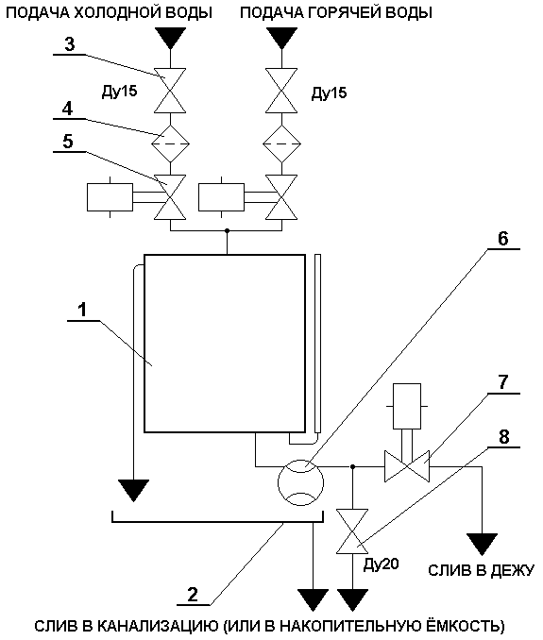
№ п/п | Наименование | Количество | Примечание
1 | Ёмкость БСДВ | 1
2 | Поддон | 1
3 | Кран шаровый Ду15 | 2 | В комплект поставки не входит
4 | Фильтр самоочищающийся Ду15 | 2
5 | Клапан соленоидный Ду15 | 2
6 | Счётчик литров Ду20 | 1
7 | Кран шаровый Ду20 | 1
8 | Клапан соленоидный Ду20 | 1

